**Bekezdésformátum kialakítása**

**Ezeket a beállításokat többféleképpen is megadhatod:**

a, Kezdőlap menüszalag Bekezdés menücsoportjához tartozó gombok segítségével:

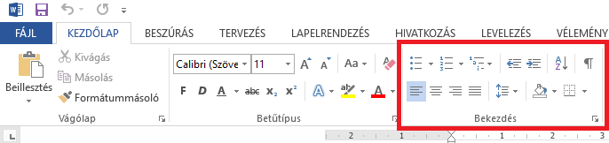

b, Vagy a Bekezdés szó mellett jobbra található ikonra kattintva megnyithatod a Bekezdés párbeszédablakot:

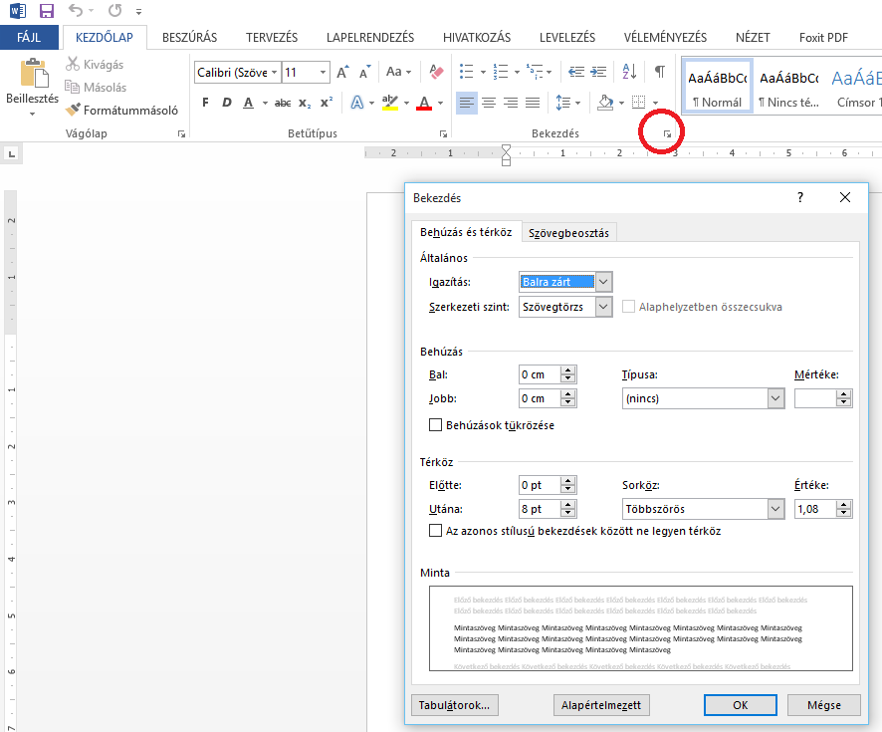

***1. Igazítás***

* Balra zárt
* Középre zárt
* Jobbra zárt
* Sorkizárt

***2. Sorköz***

A bekezdésen belüli sorok egymástól való távolságát adhatod meg vele.

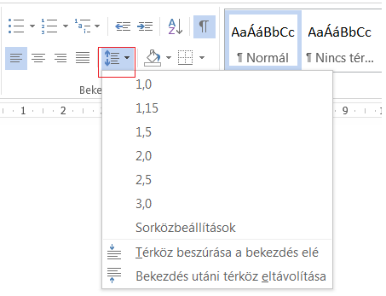

***3. Térközök*** (Kezdőlap menü / Bekezdés csoport / Bekezdés beállítások)

*a., Bekezdés utáni, illetve előtti térköz* - mértékét pt mértékegységgel adjuk meg. 12pt térköz felel meg 1 sornyi térköznek.

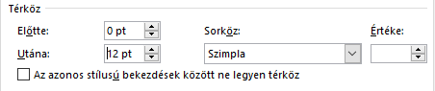

*Ne keverd össze a sorközzel!*

***3. Behúzás***

a., Bal oldali behúzás

b., Jobb oldali behúzás

*c., Első sor behúzás*

d., Függő behúzás

***4. Szegély és mintázat***

Kezdőlap menü / Bekezdés csoport / Szegély ikon / Szegély és mintázat… menüpont

a., Típus kiválasztása (**Körül** vagy Egyéni)

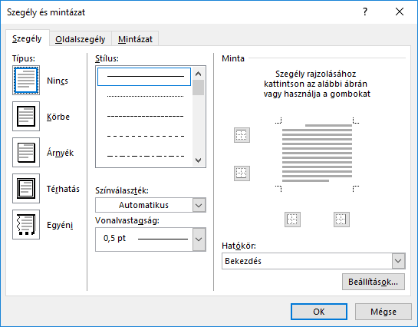b., Stílus (vonal fajtája)

c., Szín

d., Vastagság

e., Vonal helye

f., Mintázat

***5. Felsorolás alkalmazása***

Kezdőlap menü / Bekezdés csoport / Felsorolás ikon segítségével



A felsorolás kialakításának lépései:

*a., Ki kell jelölni a felsorolás bekezdéseit*

*b., Rá kell kattintani a Kezdőlap menü ⇨ Bekezdés csoport ⇨ Felsorolás ikonra*



*c., A szimbólum módosítása*

- Rá kell kattintani a Felsorolás ikon jobb szélén található kicsi nyílra



- A megjelenő menüből az Új listajel megadása menüpontot kell választani

- A megjelenő panelon a  gombra kell kattintani.

- A kért szimbólumot a Betűtípus legördülő menüből kiválaszthtató Wingdings készletből érdemes választani.

*d., A felsorolás bekezdései közti térközök kialakítása*

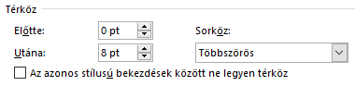A térközök az eddig tanultaknak megfelelően állítható be, azzal a különbséggel, hogy a panelon ki kell venni a pipát az *„Azonos stílusú bekezdések között ne legyen térköz”* beállítás elől.